**FU4585** *Scheda creata il 7 marzo 2025*

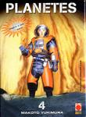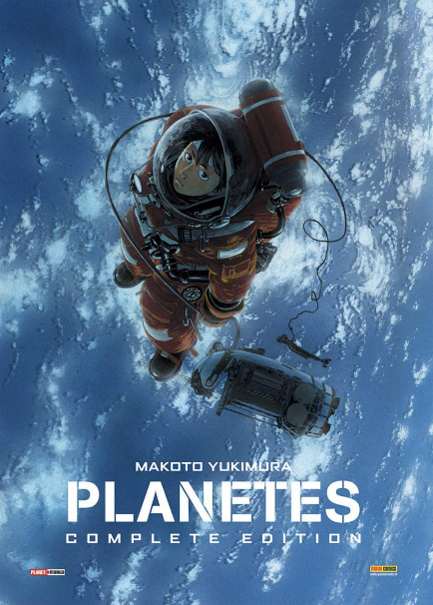

**Descrizione storico-bibliografica**

\***Planetes** / Makoto Yukimura. – 1 (maggio 2003)-4 (febbraio 2005). - Modena : Planet manga, 2003-2005. – 4 volumi : ill. ; 18 cm. - MOD0956991

\***Planetes** / Makoto Yukimura. – 1-4. - Modena : Planet manga, 2012. – 4 volumi : ill. ; 18 cm. - UBO4044410

\***Planetes** / storia e disegni Makoto Yukimura ; traduzione di Gianluca Bevere ; edizione italiana a cura di Mattia Dal Corno. - **Complete ed.** - Modena : Planet Manga : Panini Comics, 2019. - 1 volume (senza paginazione) : fumetti ; 25 cm. ((Traduzione di Gianluca Bevere. - Lettura da destra verso sinistra. - ISBN 978-88-912-8847-9. - ISBN 978-88-912-9441-8 1. rist. 2020. - UBO4399867

Curatore:Dal Corno, Mattia

Traduttore:Bevere, Gianluca

Titolo dell’opera: *Puranetesu | Yukimura, Makoto

Autore:Yukimura, Makoto

Soggetti: Fumetti - Giappone - Edizioni italiane – Periodici; Manga - Periodici

Classe: D741.5952

**Informazioni storico-bibliografiche**

***Planetes*** (プラネテス[**?**](https://it.wikipedia.org/wiki/Aiuto:Giapponese), *Puranetesu*) è un [manga](https://it.wikipedia.org/wiki/Manga) di genere [fantascientifico](https://it.wikipedia.org/wiki/Fantascienza) di [Makoto Yukimura](https://it.wikipedia.org/wiki/Makoto_Yukimura) serializzato in [Giappone](https://it.wikipedia.org/wiki/Giappone) da gennaio 1999 a gennaio 2004. La serie è stata in seguito raccolta in quattro volumi [*tankōbon*](https://it.wikipedia.org/wiki/Tank%C5%8Dbon), pubblicati dal 23 gennaio 2001 al 23 febbraio 2004. L'edizione italiana è stata pubblicata da [Panini Comics](https://it.wikipedia.org/wiki/Panini_Comics) dal 22 maggio 2003 al 17 febbraio 2005. In seguito ne è stata tratta una [serie televisiva](https://it.wikipedia.org/wiki/Serie_televisiva) [anime](https://it.wikipedia.org/wiki/Anime) realizzata da [Sunrise](https://it.wikipedia.org/wiki/Sunrise_(azienda)) e composta da 26 episodi. È stata trasmessa dalla [NHK](https://it.wikipedia.org/wiki/NHK) dal 4 ottobre 2003 al 17 aprile 2004 e distribuita in Italia dalla [francese](https://it.wikipedia.org/wiki/Francia) [Beez Entertainment](https://it.wikipedia.org/w/index.php?title=Beez_Entertainment&action=edit&redlink=1) in sei [DVD](https://it.wikipedia.org/wiki/DVD) nel 2006. Il primo episodio è stato trasmesso da [MTV Italia](https://it.wikipedia.org/wiki/MTV_(Italia)) il 29 settembre 2006 durante l'Anime Week e l'intera serie è stata trasmessa da [AXN](https://it.wikipedia.org/wiki/AXN_(Italia)) nel contenitore [Animax](https://it.wikipedia.org/wiki/Animax) nel 2008. È stato trasmesso in chiaro su [Rai 4](https://it.wikipedia.org/wiki/Rai_4) il giovedì in seconda serata dal 20 settembre 2012[[1]](https://it.wikipedia.org/wiki/Planetes#cite_note-1) al 18 aprile 2013[[2]](https://it.wikipedia.org/wiki/Planetes#cite_note-2). Inoltre è stato trasmesso sul canale internet [VVVVID](https://it.wikipedia.org/wiki/VVVVID) in collaborazione con [Dynit](https://it.wikipedia.org/wiki/Dynit) nel 2016. Sia il manga che l'anime sono stati insigniti del prestigioso [premio Seiun](https://it.wikipedia.org/wiki/Premio_Seiun) rispettivamente nel 2002 e nel 2005.

**Manga.** *Planetes* è stato serializzato in [Giappone](https://it.wikipedia.org/wiki/Giappone) da gennaio 1999 a gennaio 2004 sulla rivista [*Weekly Morning*](https://it.wikipedia.org/wiki/Weekly_Morning) di [Kōdansha](https://it.wikipedia.org/wiki/K%C5%8Ddansha). In seguito è stato raccolto in quattro volumi [*tankōbon*](https://it.wikipedia.org/wiki/Tank%C5%8Dbon), pubblicati dal 23 gennaio 2001 al 23 febbraio 2004. L'edizione italiana è stata pubblicata da [Panini Comics](https://it.wikipedia.org/wiki/Panini_Comics) dal 22 maggio 2003 al 17 febbraio 2005. <https://it.wikipedia.org/wiki/Planetes>.

**Complete edition.** IN OCCASIONE DELL'ANNIVERSARIO DELL'ALLUNAGGIO TORNA PLANETES! Una delle più famose e apprezzate storie di fantascienza ritorna in una nuova, definitiva edizione. Makoto Yukimura ci racconta la lotta dell’uomo in un vicino futuro mentre cerca di conquistare lo spazio (e se stesso). I quattro volumi della serie sono qui raccolti in un tomo di più di 1000 pagine, con tutte le tavole a colori presenti nell’edizione originale! <https://www.panini.it/shp_ita_it/planetes-complete-edition-mplad004isbnr-it08.html>.